**Projektarten-4-Felder-Matrix**

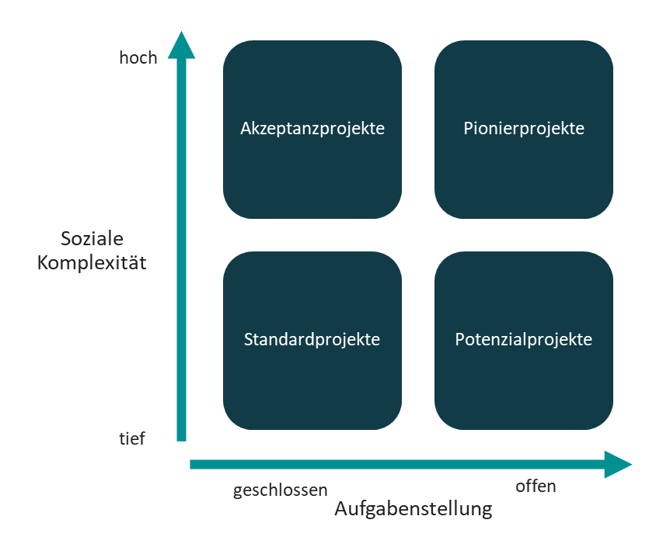

|  |  |
| --- | --- |
| hoch |  |
| tief |  |
| soziale Komplexität |  |
| geschlossen |  |
| offen |  |
| Aufgabenstellung |  |
| Akzeptanzprojekte |  |
| Pionierprojekte |  |
| Standardprojekte |  |
| Potenzialprojekte |  |

**Projekte, Programme und Portfolios**

Ein Bild, das Text, Schild, Screenshot enthält.

|  |  |
| --- | --- |
| Portfoliomanagement |  |
| Programmmanagement |  |
| Projektmanagement |  |
| Projekt |  |
| Programm |  |

**Das Wasserfallmodell als sequenzielles Vorgehensmodell**

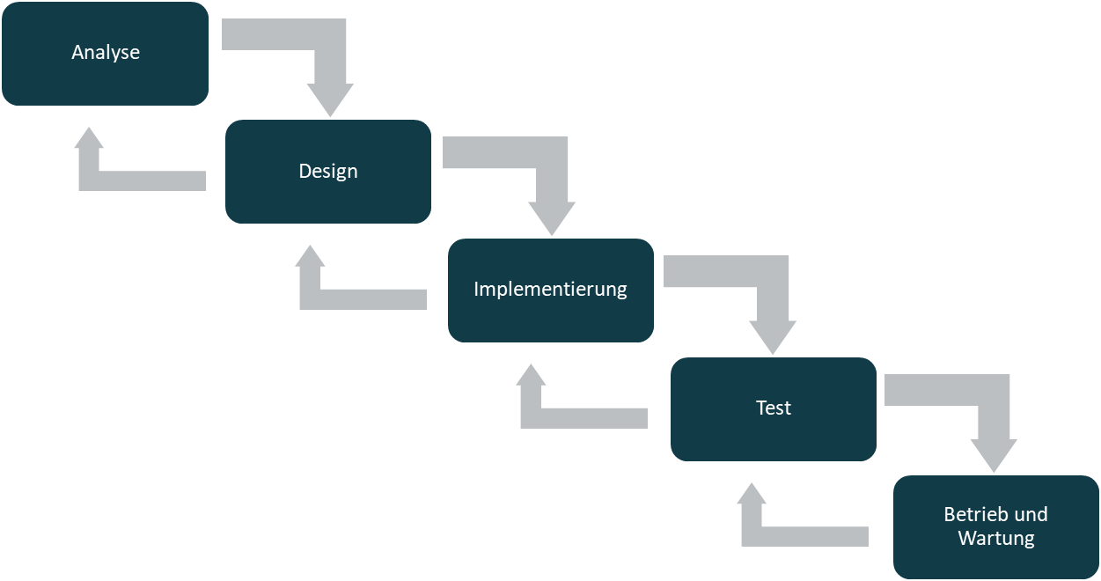

|  |  |
| --- | --- |
| Analyse |  |
| Design |  |
| Implementierung |  |
| Test |  |
| Betrieb und Wartung |  |

**Das V-Modell in der Softwareentwicklung**

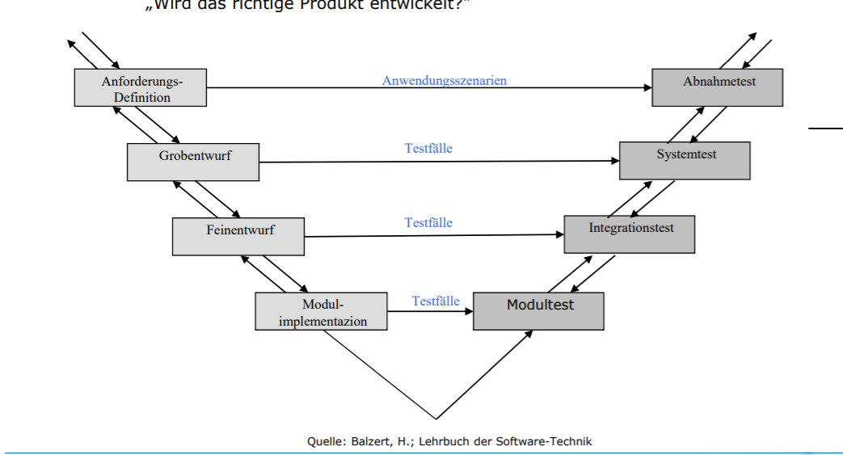

|  |  |
| --- | --- |
| Anforderungs-Definition |  |
| Grobentwurf |  |
| Feinentwurf |  |
| Modulimplementation |  |
| Modultest |  |
| Integrationstest |  |
| Systemtest |  |
| Abnahmetest |  |
| Anwendungsszenarien |  |
| Testfälle |  |

**Rollen, Events und Artefakte in Scrum**

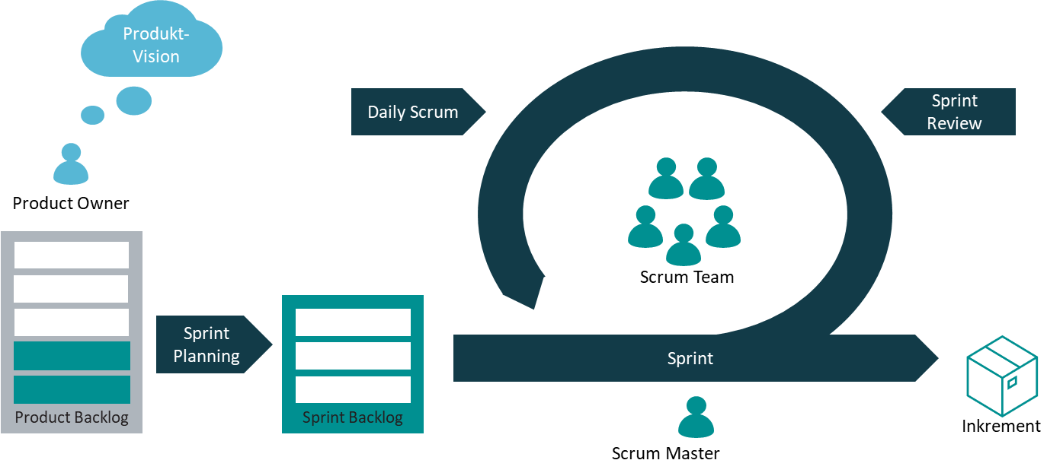

**Stacey-Matrix**

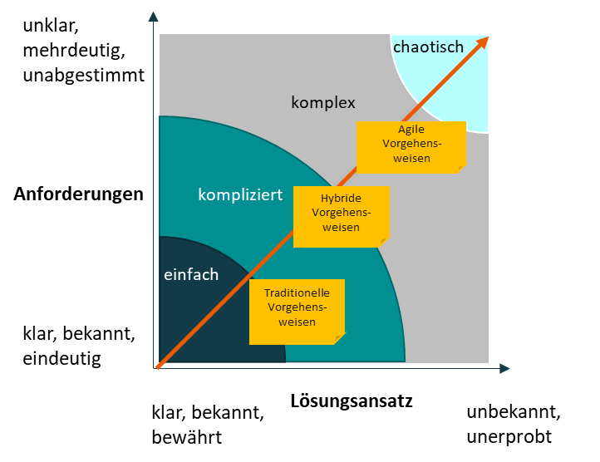

|  |  |
| --- | --- |
| unklar, mehrdeutig, unabgestimmt |  |
| Anforderungen |  |
| klar, bekannt, eindeutig |  |
| bewährt |  |
| unbekannt, unerprobt |  |
| Lösungsansatz |  |
| einfach |  |
| kompliziert |  |
| komplex |  |
| chaotisch |  |
| Traditionelle Vorgehensweisen |  |
| Hybride Vorgehensweisen |  |
| Agile Vorgehensweisen |  |

**Ordnungsrahmen für hybrides Projektmanagement**

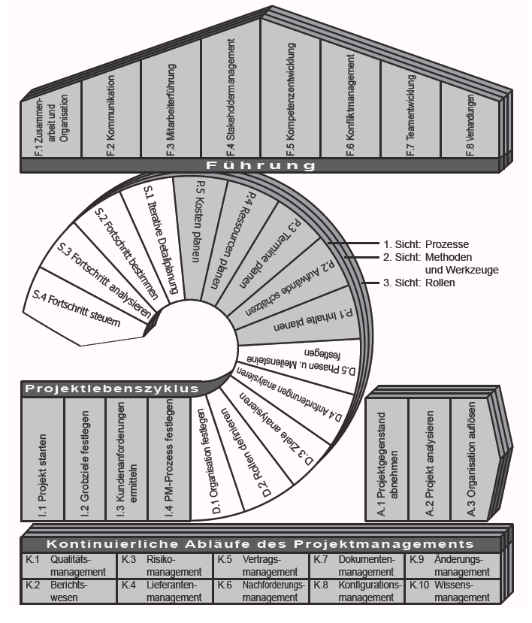

|  |  |
| --- | --- |
| Zusammenarbeit und Organisation |  |
| Kommunikation |  |
| Mitarbeiterführung |  |
| Stakeholdermanagement |  |
| Kompetenzentwicklung |  |
| Konfliktmanagement |  |
| Teamentwicklung |  |
| Verhandlungen |  |
| Fortschritt steuern |  |
| Fortschritt analysieren |  |
| Fortschritt bestimmen |  |
| Iterative Detailplanung |  |
| Kosten planen |  |
| Ressourcen planen |  |
| Termine planen |  |
| Aufwände schätzen |  |
| Inhalte planen |  |
| 1. Sicht: Prozesse |  |
| 2. Sicht: Methoden und Werkzeuge |  |
| 3. Sicht: Rollen |  |
| Phasen und Meilensteine festlegen |  |
| Anforderungen analysieren |  |
| Ziele analysieren |  |
| Rollen definieren |  |
| Organisation festlegen |  |
| PM-Prozess festlegen |  |
| Kundenanforderungen ermitteln |  |
| Grobziele festlegen |  |
| Projekt starten |  |
| Projektgegenstand abnehmen |  |
| Projekt analysieren |  |
| Organisation auflösen |  |
| Kontinuierliche Abläufe des Projektmanagements |  |
| Qualitätsmanagement |  |
| Risikomanagement |  |
| Vertragsmanagement |  |
| Dokumentenmanagement |  |
| Änderungsmanagement |  |
| Berichtswesen |  |
| Lieferantenmanagement |  |
| Nachforderungsmanagement |  |
| Konfigurationsmanagement |  |
| Wissensmanagement |  |

**Vier Führungsrichtungen**

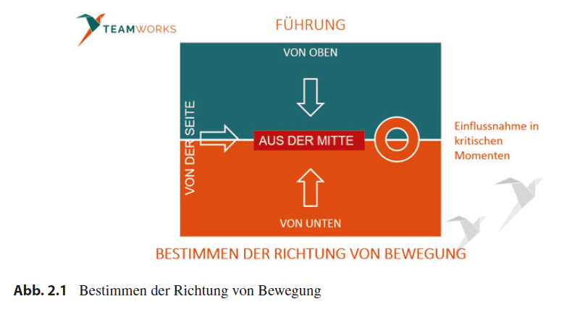

|  |  |
| --- | --- |
| Führung |  |
| von oben |  |
| von der Seite |  |
| Von unten |  |
| Aus der Mitte |  |
| Bestimmen der Richtung von Bewegung |  |
| Einflussnahme in kritischen Momenten |  |

Auswirkungen der Digitalen Transformation

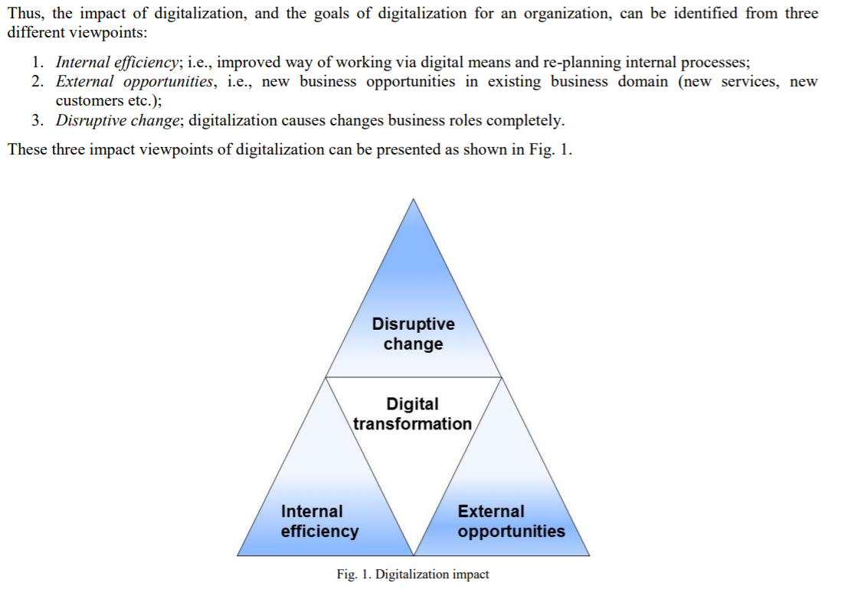

Zuordnung der Phasen des Design-Thinking Prozesses auf Aktivitätsbündel des Prozessmanagements

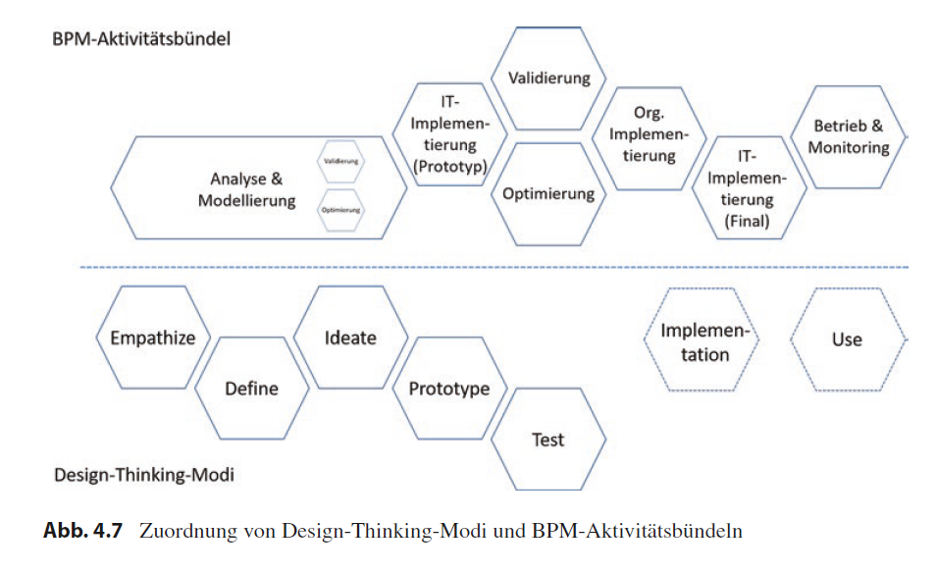

|  |  |
| --- | --- |
| BPM-Aktivitätsbündel |  |
| Validierung |  |
| Analyse & Modellierung |  |
| Optimierung |  |
| IT-Implementierung (Prototyp) |  |
| Org. Implementierung |  |
| Betrieb & Monitoring |  |